职业卫生检测技术服务信息公开表
用人单位  名称 | 威海博盛新材料有限公司
地理位置 | 威海市南海新区龙海路东现代路北
联系人 | 杨林
调查专业  技术人员名单 | 贾健、王洪帅 | 调查时间 | 2024.09.15 | 陪同人 | 杨林
采样专业  技术人员名单 | 贾健、张心 | 采样时间 | 2024.09.20 | 陪同人 | 杨林
检测专业  技术人员名单 | 常鑫钰、吕祯、郭秀丽 |  | 检测时间 | 2024.09.20-2024.09.23
影像资料  （调查影像资料及采样影像资料） | 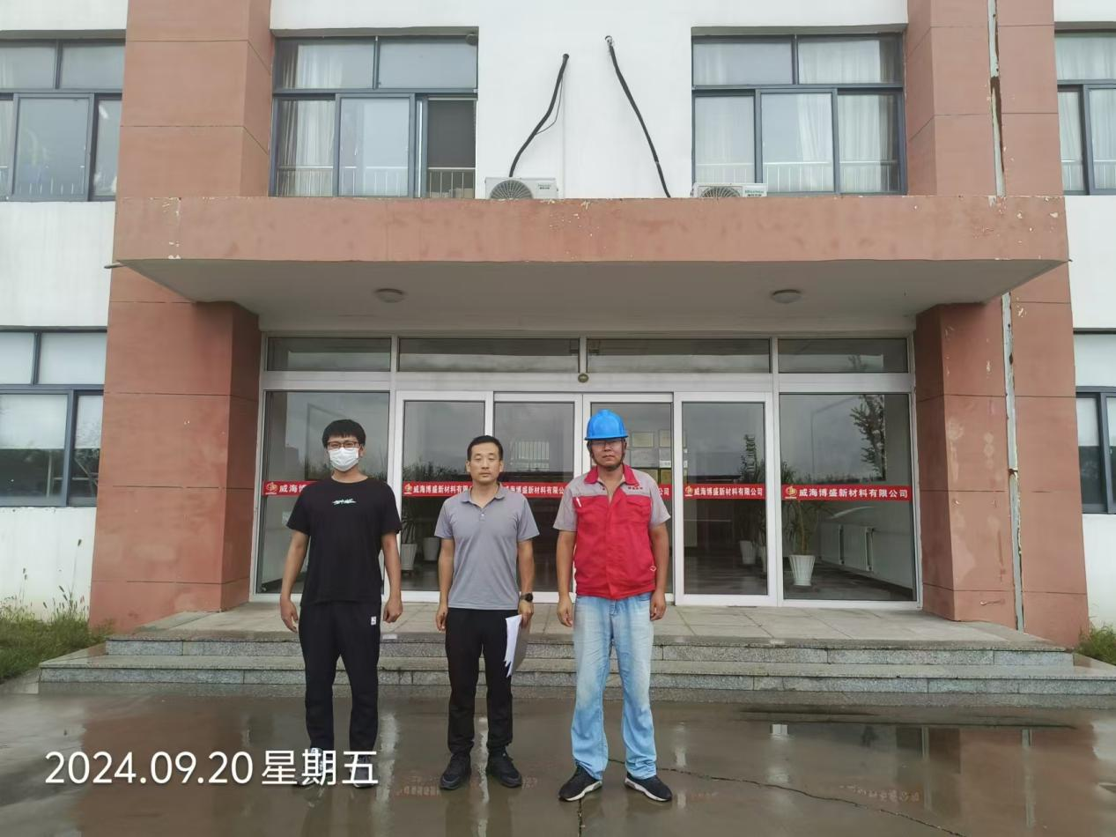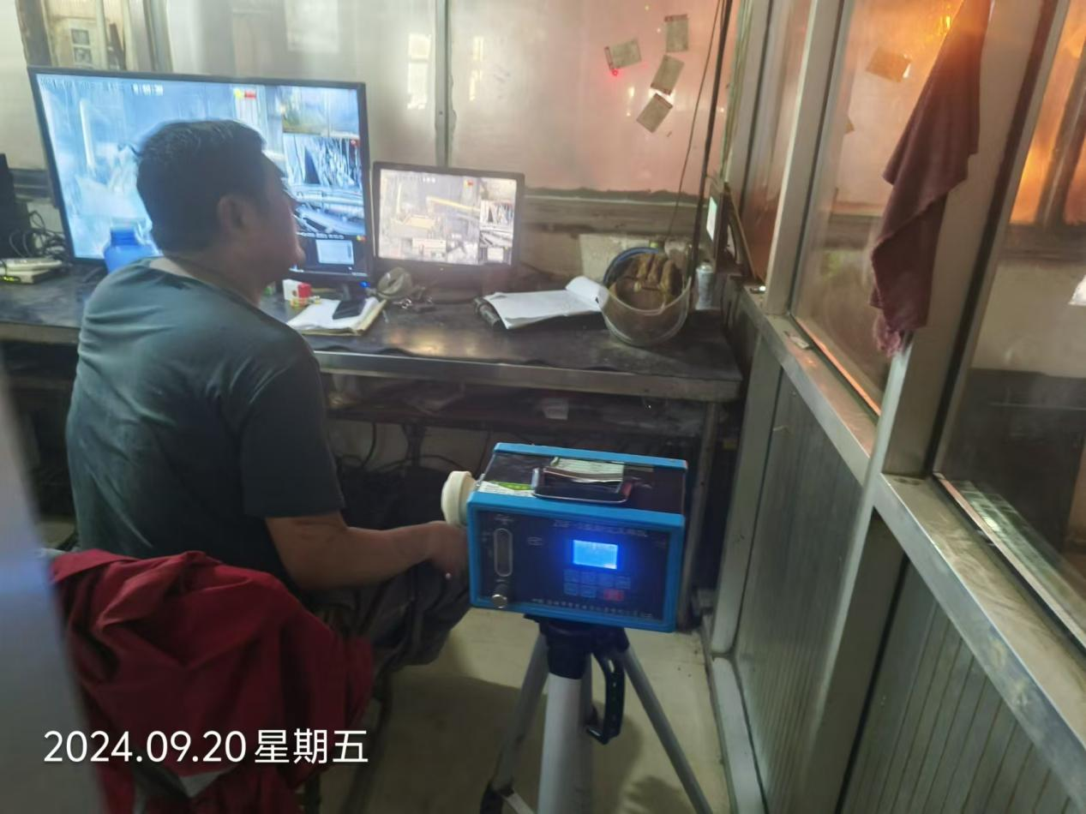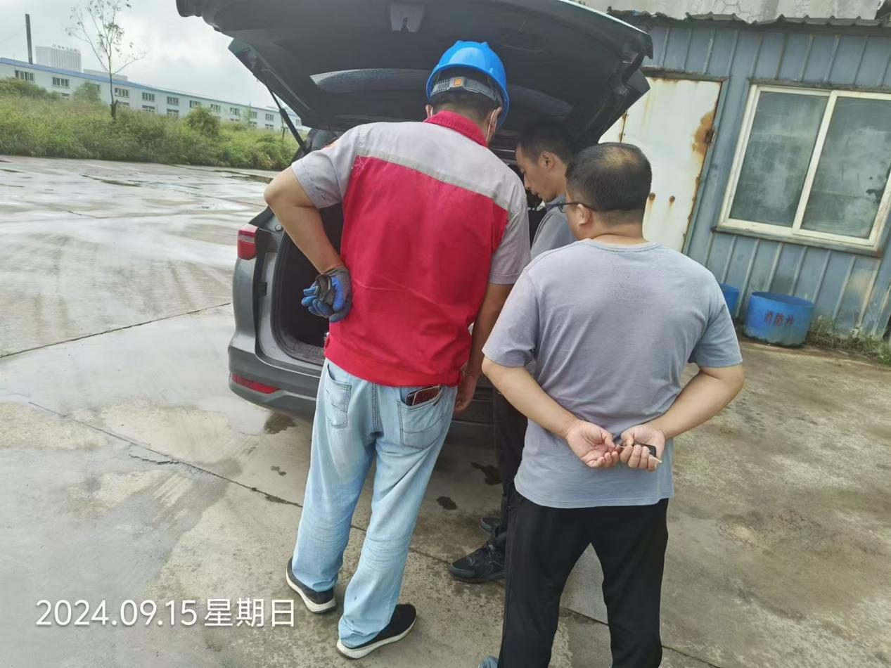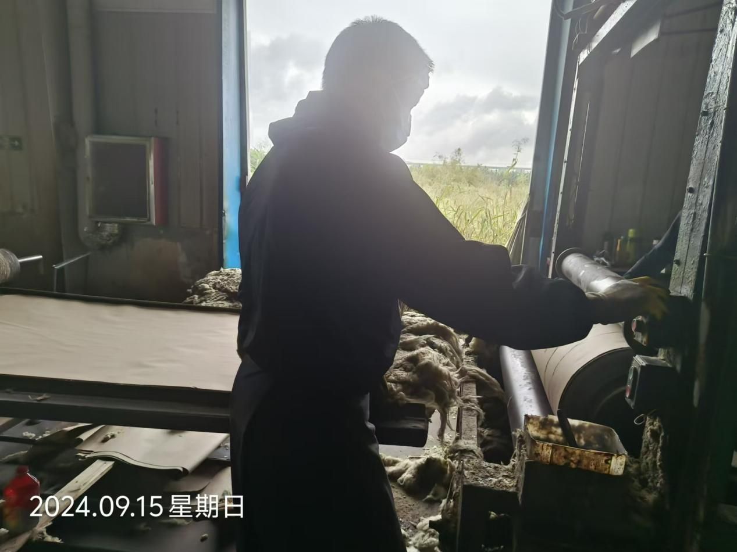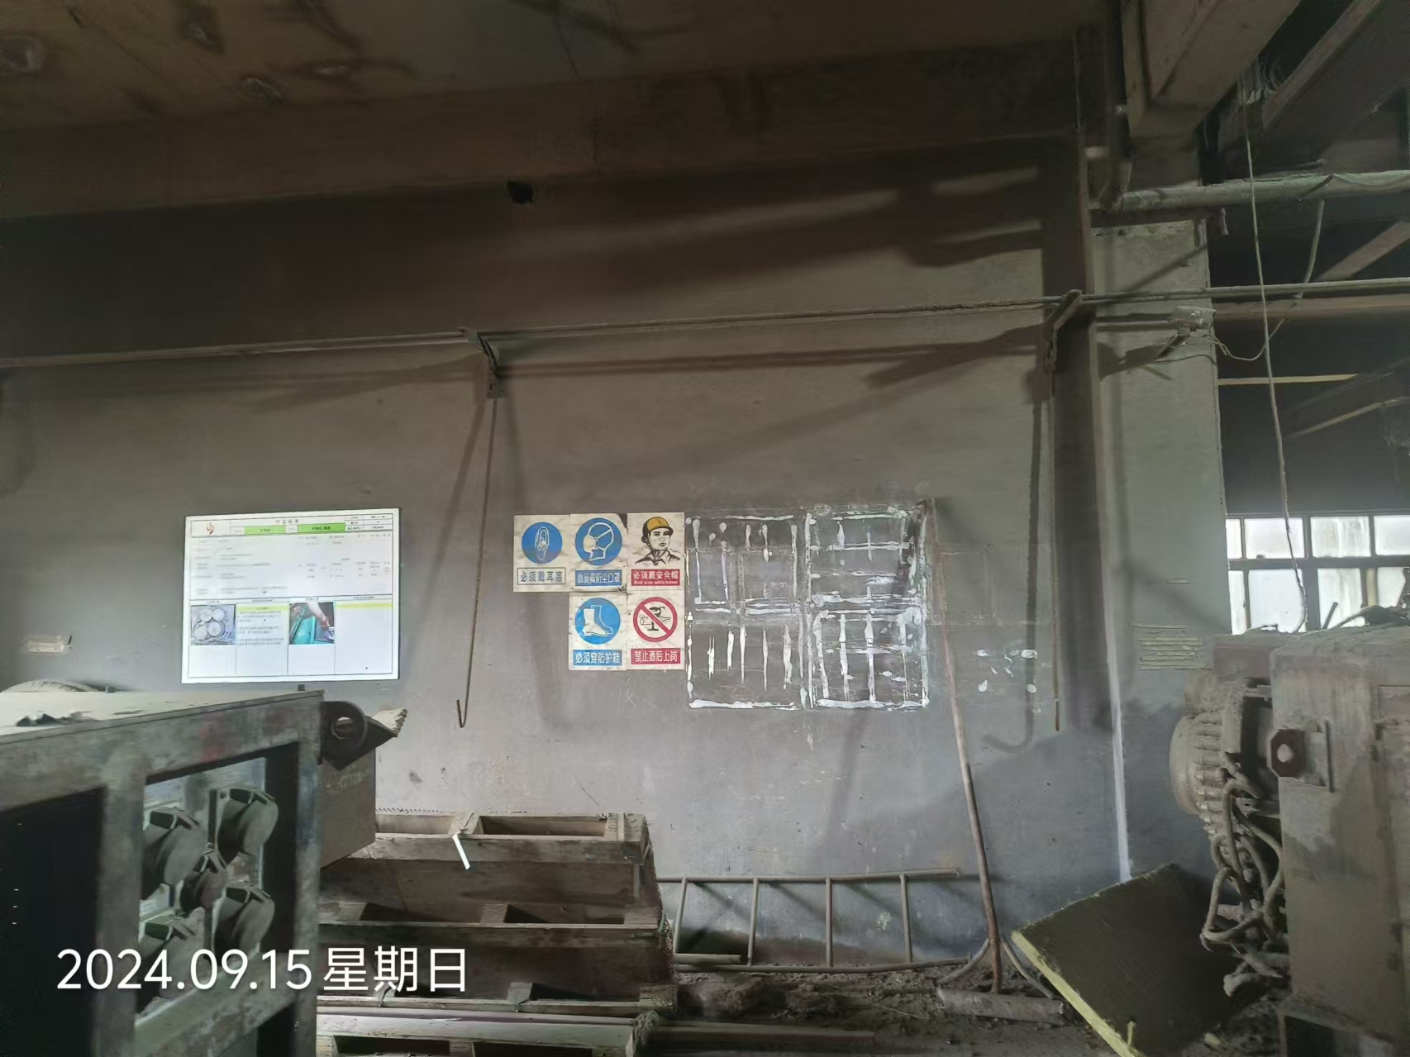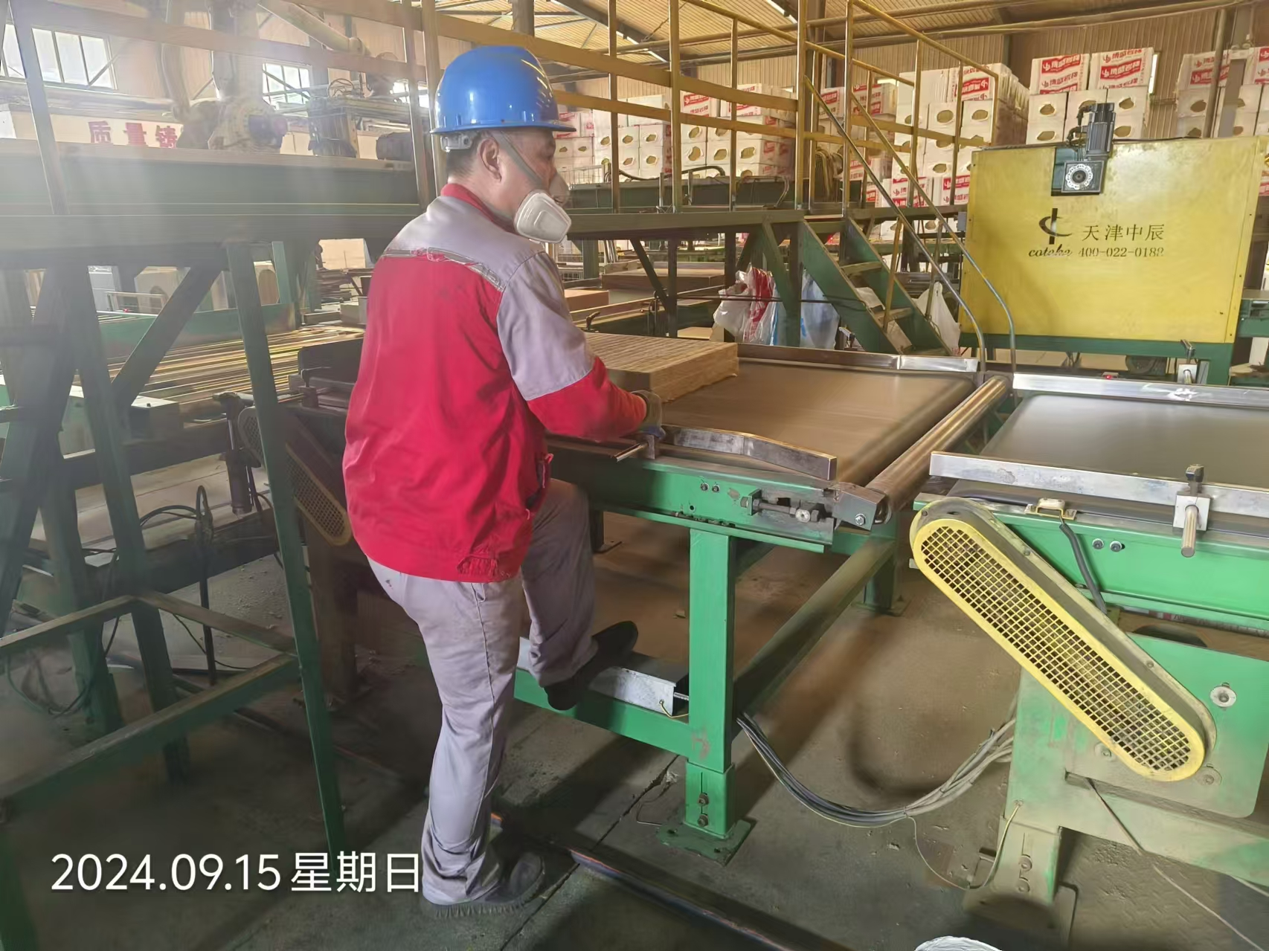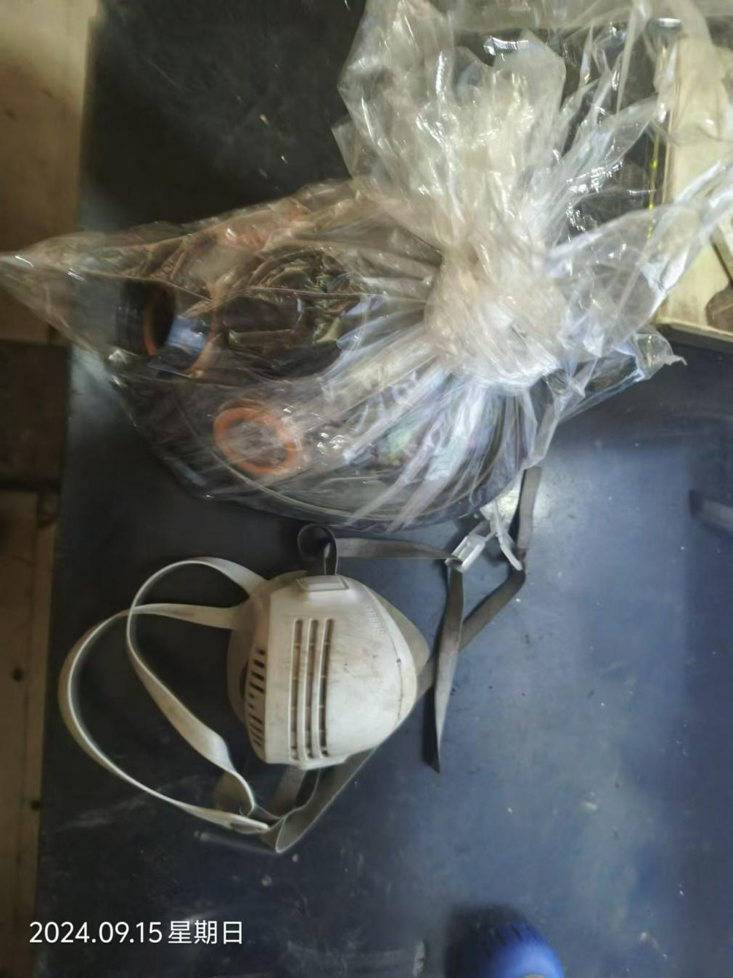
公示日期：2024.11.12

